Министерство науки и высшего образования Российской Федерации
Муромский институт (филиал)
Федерального государственного бюджетного образовательного учреждения высшего образования
«Владимирский государственный университет
имени Александра Григорьевича и Николая Григорьевича Столетовых»

Факультет ИТР
Кафедра ПИн

ЛАБОРАТОРНАЯ
РАБОТА №1

По Организация баз данных

Руководитель
Быков А.А.
(фамилия, инициалы)

(подпись) (дата)

Студент ПИн - 121
(группа)
Ермилов М.В.
(фамилия, инициалы)

(подпись) (дата)

Муром 2023
Лабораторная работа №1

Тема: Создание концептуальной модели

Ход работы:

.

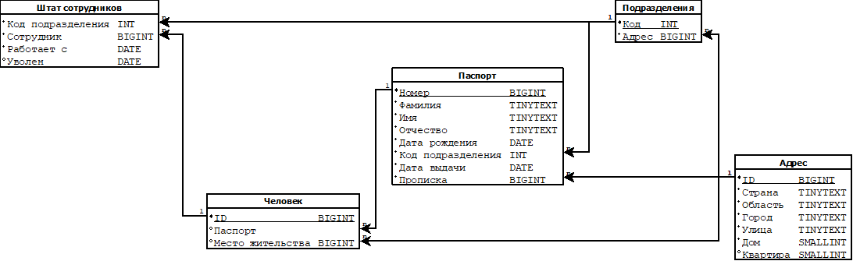
Рис 1 - схема базы данных
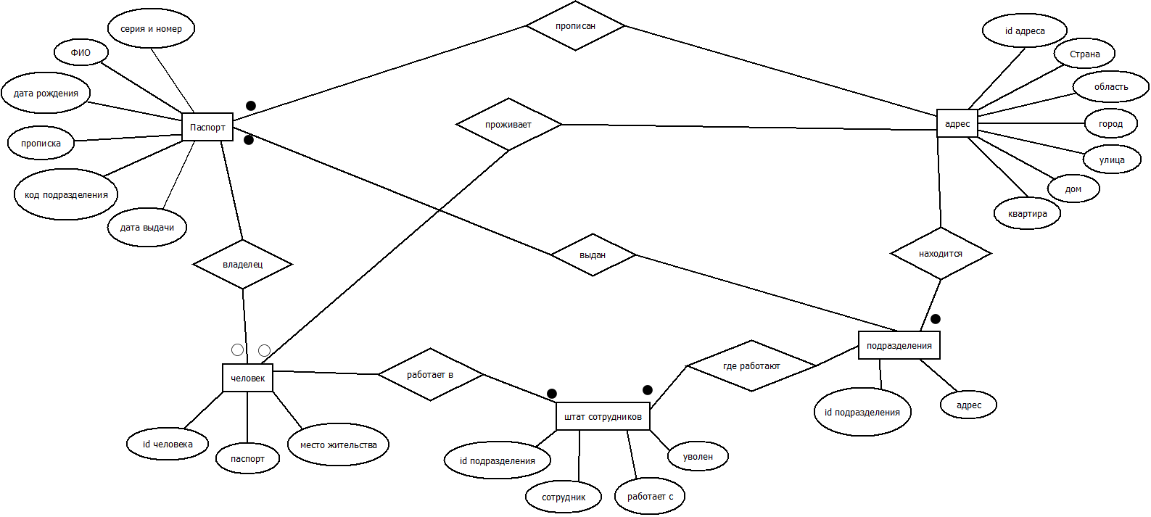
Рис 2 - схема базы данных

